Описание туристического маршрута объектов сельского туризма
Астраханской области
(проект)

Общая протяженность маршрута составляет 120,3 км
Объекты сельского туризма | Описание
Выезд от торгово-развлекательного комплекса «Алимпик» | г. Астрахань, ул. Боевая, 25 | 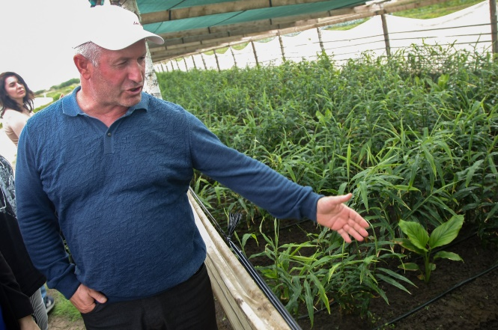  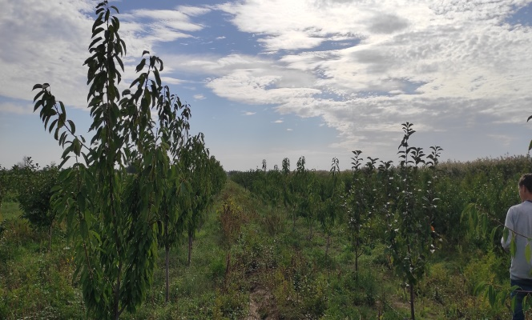
Трансфер до п. Ивановский (22,6 км) | Разнообразием выращиваемой сельскохозяйственной продукции, связанной с традиционным для Астраханского региона направлением аграрной отрасли - это овощи и бахчевые культуры открытого грунта (томат, перец, капуста, картофель, арбуз, дыня) отличается крестьянское (фермерское) хозяйство «Рамазанов З.А.».  Кроме того, в хозяйстве развивается садоводство, которое уже представлено 22 сортами фруктовых деревьев, таких как вишня, черешня, груша, персик, нектарин. Имеются и посадки экспериментального характера: имбирь, тмин, куркума, батат., о происхождении которых, их особенностях произрастания на территории нашего региона, в процессе экскурсии возможно узнать от главы хозяйства.  Общая площадь земельного участка, занятого под возделывание сельскохозяйственных культур в КФХ «Рамазанов З.А.» составляет более 146 гектаров.
Ознакомительная экскурсия по территории хозяйства КФХ «Рамазанов З.А.», обзор выращиваемых культур
Трансфер в с. Килинчи (10,8 км) | Килинчинские сады интенсивного типа в основном греческого происхождения. Фруктовый сад занимает площадь в 110 га. Здесь представлены: черешня - 12,5 га, яблоки, нектарины и персики - 12,5 га, сливы - 12,5 га, имеется и плодопитомник на площади 20 гектаров.  Хозяйство оснащено фруктохранилищем с цехом, оборудованным под производство чипсов из персиков и яблок.  Посетив данное хозяйство, желающий сможет увидеть технологический процесс изготовления фруктовых чипсов, а также узнать об истории создания килинчинских садов и технологии возделывания фруктовых косточковых культур в Астраханской области. | 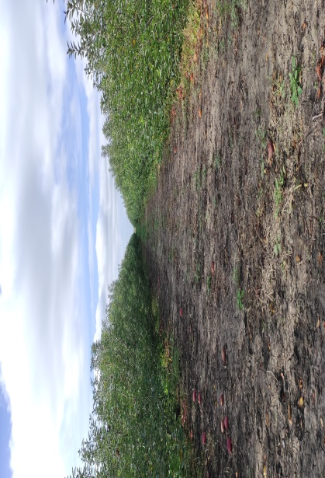  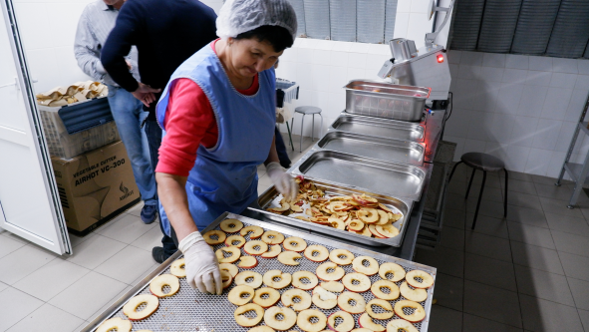
Ознакомительная экскурсия по территории хозяйства ИП Зайнулин Р.А. «Килинчинские сады», обзор выращиваемых культур
Трансфер до пос. Заречный (50 км) | Промышленные теплицы крестьянского (фермерского) хозяйства «Бахшиева П.Г.К.» расположены на площади более 4 гектаров газифицированных теплиц, позволяющих заниматься выращиванием томатов и огурцов фактически круглый год. Общая площадь хозяйства составляет 20 гектаров, где также более 10 гектаров занимают посадки томатов в открытом грунте.  В процессе посещения хозяйства можно принять участие в сборе урожая томатов, а также увидеть как проходит обработка кустов в стадии созревания плода. | 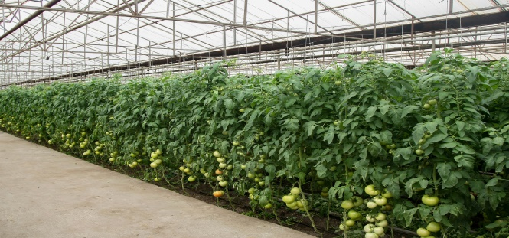  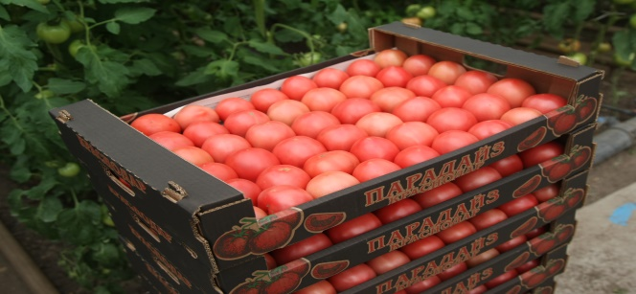
Ознакомительная экскурсия по территории хозяйства КФХ «Бахшиева П.Г.К.», обзор выращиваемых культур
Трансфер до п. Успех (16,6 км) паромная переправа | Культурная программа в п. Успех, Камызякского района Астраханской области откроет своему посетителю удивительный мир «липован», представленный своим этнографическим музеем с целью ознакомления с традициями и бытом староверов, проживающих в этих местах с середины ХХ века, а также возможностью дегустации блюд старорусской кухни с интересными названиями: плячинда, манджа, саламур, мамалыга.  Фольклор староверов здесь также представлен стихами и песнями собственного сочинения, повествующими о жизни и занятиях, а также гастрономических обычаях этого народа. | 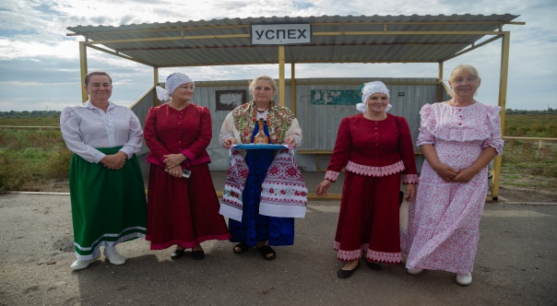  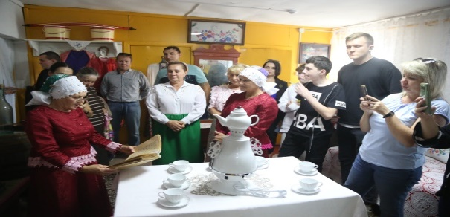
В гостях у Липован (культурная программа)
Трансфер до с. Чаган (20,3 км) | Посещение территории АО «Чаганское», где произрастает редкая для региона культура - топинамбур, которое уже несколько лет является единственным в Астраханской области поставщиком земляной груши. В корне топинамбура находится важный для диабетиков сахарозаменитель - инулин, который и нашел широкое применение в фармацевтике.  Кроме того, у топинамбура есть и иное направление использования, такое как изготовление сиропов для кондитерской промышленности.  Данная культура интересна своей высокой урожайностью, способностью переживать зимний период в почве, а также растущей популярностью в некоторых производственных отраслях. | 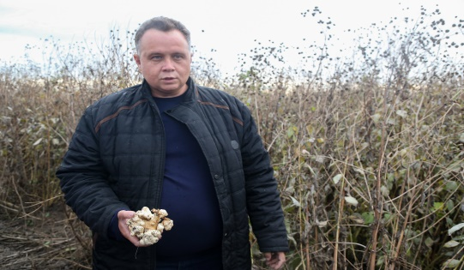  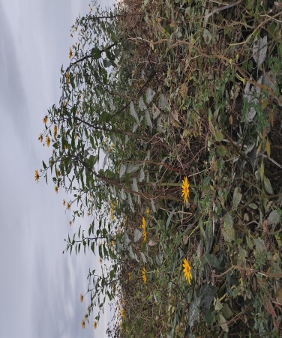
Посещение АО «Чаганское» (выращивание топинамбура)

